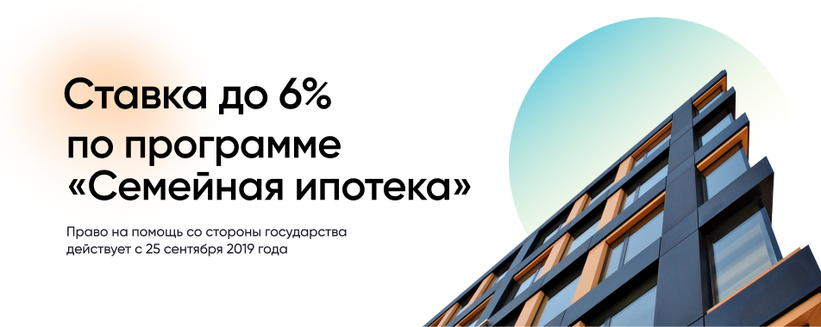 Кто может оформить «Семейную ипотеку» по ставке до 6%?
- Семьи, в которых с 1 января 2018 года по 31 декабря 2022 года родился первый ребенок или последующие дети, могут рассчитывать на получение ипотеки по льготной ставке до 6% (5% для Дальневосточного федерального округа при рождении ребенка с 1 января 2019 года);
- Семьи, в которых воспитывается ребенок с инвалидностью;
- Ипотечный кредит можно оформить до 31 декабря 2023 года;
- Родители усыновленных (удочеренных) детей могут принять участие в программе. Важно, чтобы выполнялось условие о том, что дата рождения одного из детей должна укладываться в срок действия программы (то есть с 1 января 2018 года по 31 декабря 2022 года).

Каковы основные условия кредитования?
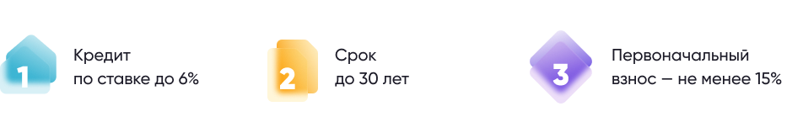
По условиям программы, российские семьи с детьми могут получить кредит на покупку жилья по ставке до 6% (для жителей Дальнего востока до 5%) на срок до 30 лет. Первоначальный взнос должен составлять не менее 15% от стоимости квартиры.
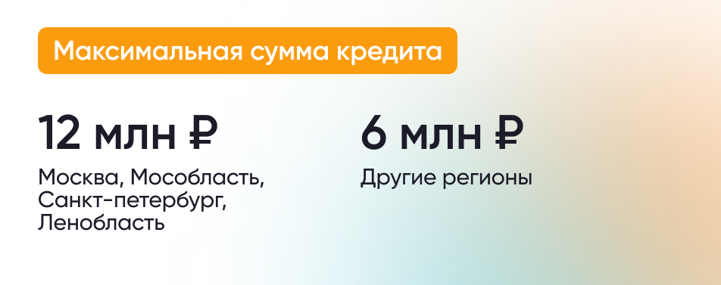
Максимальная сумма кредита в Москве, Московской области, Санкт-Петербурге и Ленинградской области составляет 12 млн рублей, в других регионах — до 6 млн рублей.

Можно ли получить кредит на сумму, которая превышает лимиты?
Да, заемщик может оформить часть кредита на условиях программы Семейной ипотеки по ставке 6%, а оставшуюся часть оплатить на рыночных условиях или получить в рамках региональной ипотечной программы.
Лимиты по размеру кредита в таком случае следующие:
- 15 млн рублей для всех российских регионов;
- 30 млн рублей для Москвы, Московской области, Санкт-Петербурга и Ленинградской области.Например, если вы хотите взять кредит в размере 10 млн рублей на 20 лет, то вы можете получить 6 млн рублей по ставке 6%, а еще 4 млн рублей по ставке на рыночных условиях. В этом случае ежемесячный платеж будет составлять 101,6 тыс. рублей.

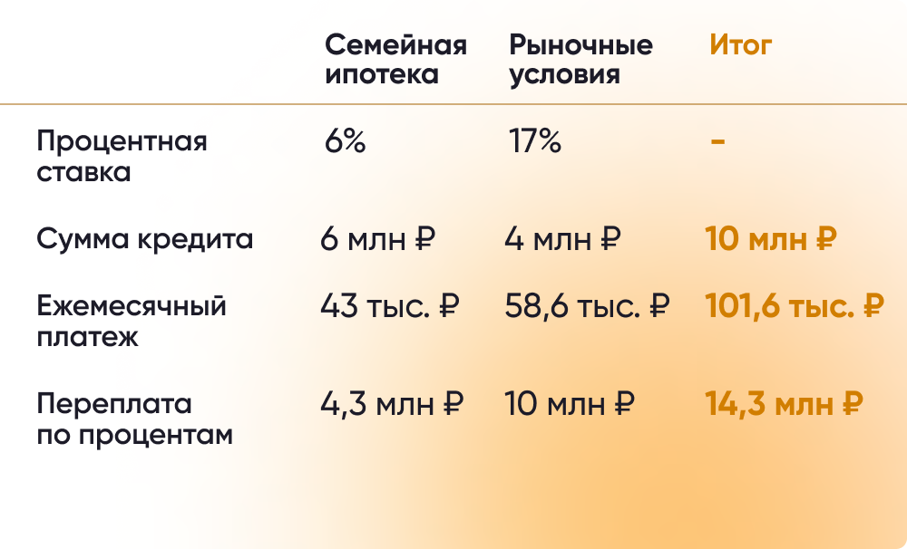

Какое жилье можно приобрести с помощью Семейной ипотеки?
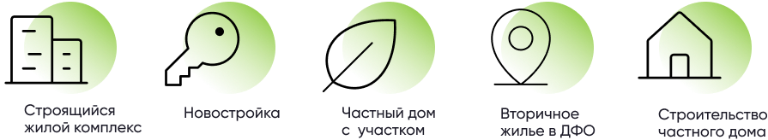
Семейной ипотекой можно воспользоваться для покупки жилья на первичном рынке (например, квартиры в новостройке, строящемся жилом комплексе или частного дома с земельным участком). При этом продавцом обязательно должно выступать юридическое лицо (застройщик).
Также кредит можно использовать для строительства индивидуального жилого дома или покупки земельного участка с дальнейшим строительством на нем частного дома. Важно, что все работы должны проводиться по официальному договору подряда с юридическим лицом или индивидуальным предпринимателем.
Кроме того, семейная ипотека позволяет приобрести жилье и на вторичном рынке у физических лиц, если оно расположено в сельском поселении на территории Дальневосточного федерального округа.
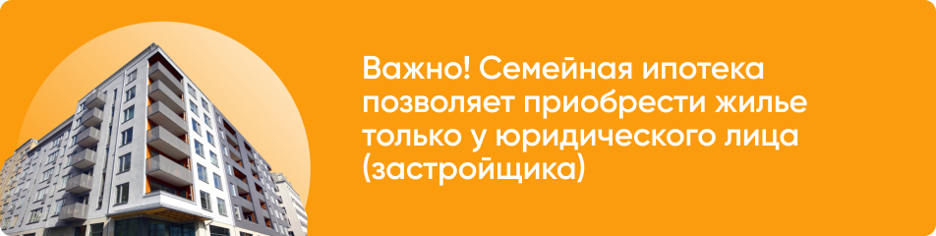

В какие банки можно обратиться для получения льготного кредита?
В программе участвуют около 50 банков.

Какие документы необходимо предоставить для получения кредита по Программе?
Перечень необходимых документов каждый банк устанавливает самостоятельно.

Можно ли использовать Семейную ипотеку для рефинансирования кредита?
Да, в отличие от других федеральных программ «Семейная ипотека» позволяет рефинансировать действующий ипотечный кредит по льготной ставке (до 6% годовых). Условием рефинансирования является рождение первого ребенка или последующих детей после 1 января 2018 года.
При этом жилье должно приобретаться у юридического лица (компании-застройщика).

Можно ли использовать материнский капитал в качестве первоначального взноса?
Да, можно. Программа позволяет оплатить первоначальный взнос за счет средств материнского капитала.

